Муниципальное общеобразовательное бюджетное учреждение

"Волховская средняя общеобразовательная школа № 7"

[**Международный конкурс изобразительного искусства «Я рисую космос» к Дню авиации и космонавтики**](https://kladtalant.ru/index.php?option=com_diplom&view=display&id=3985)

Выполнил ученик 2-а класса

Сухотерин Олег Антонович

Волхов

2024

[**«Я рисую космос»**](https://kladtalant.ru/index.php?option=com_diplom&view=display&id=3985)

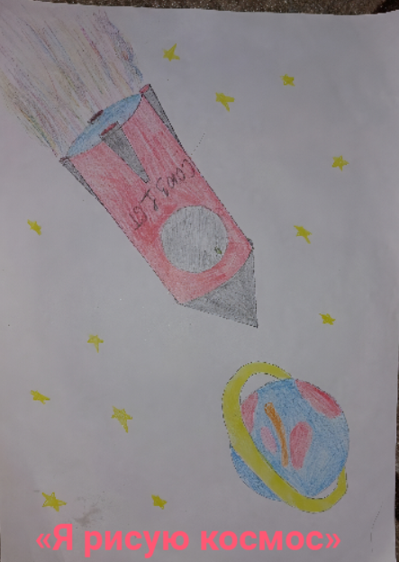

Чудо - птица, алый хвост.

Прилетела в стаю звезд. (Ракета.

[**«Я рисую космос»**](https://kladtalant.ru/index.php?option=com_diplom&view=display&id=3985)

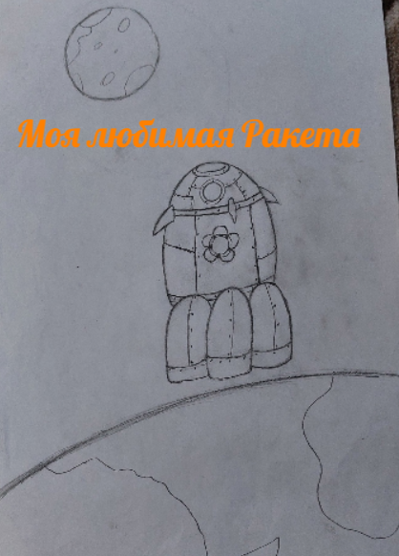

[**«Я рисую космос»**](https://kladtalant.ru/index.php?option=com_diplom&view=display&id=3985)

